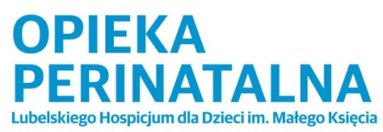
…………………………, dnia ..…..………………….. r.

…………………………………………………………….
Pieczątka placówki kierującej

Skierowanie do Hospicjum Perinatalnego
prowadzonego przez Lubelskie Hospicjum dla Dzieci im. Małego Księcia
ul. Lędzian 49, 20-828 Lublin

Proszę o poradę specjalistyczną /objęcie leczeniem specjalistycznym*
Panią ………………………………………………………………………………………………………………….
Adres ………………………………………………………………………………………………………………….
PESEL ………………….………………………………………………………………………….....................
Rozpoznanie (u dziecka) ……………………………………………………………………… kod(ICD10)……………………..
(w języku polskim) z zakresu P00-P96, Q00-Q99

Cel porady (uzasadnienie): Objęcie opieką perinatalną
Badania dotychczas wykonane ............................................................................................................
..............................................................................................................................................................
...............................................................................................................................................................

.............................................................
czytelny podpis i pieczątka lekarza kierującego
*właściwe podkreślić
Uwagi poradni specjalistycznej:
Data zgłoszenia się pacjenta ze skierowaniem ........................
Termin wyznaczonej porady ....................................................

W celu umówienia pierwszej wizyty prosimy o kontakt telefoniczny z koordynatorem:
607 330 482 lub 531 506 681 lub 509 733 164.

